中国人民大学教育培训中心 中国人民大学出版社
全国高校骨干教师最新《民事诉讼法》司法解释研修班
尊敬的 老师：
2014年12月18日，最高人民法院审判委员会第1636次会议通过了《最高人民法院关于适用〈中华人民共和国民事诉讼法〉的解释》。该民事诉讼法司法解释对人民法院适用民事诉讼法的相关问题作了全面系统、明确具体的规定，是最高人民法院有史以来条文最多、篇幅最长的司法解释，尤其是在确保民事诉讼程序公正性、保障当事人诉讼权利、保证司法公开、规范证据的审查与运用、提高审判效率、贯彻诚实信用原则、完善公益诉讼制度等方面都做出了突破性规定。该解释已从2015年2月4日起施行。
该民事诉讼法司法解释的出台，意义重大，影响深远，无疑是我国法治进程中重要的里程碑事件。相应地，其对民事诉讼法的教学、科研也必然将产生深刻的影响。民事诉讼法是法学专业的主干课程，在法学的教学和科研领域里起着举足轻重的作用。为了深入了解和研究《民事诉讼法》司法解释的出台背景、制定原则、新旧法的突破和由此产生的相关的前沿法律问题，并促进学术的沟通和交流，提升民事诉讼法学科的教学科研水平，中国人民大学培训中心与中国人民大学出版社携手举办“全国高校骨干教师最新《民事诉讼法》司法解释研修班”，特邀领域内顶级专家及最高人民法院法官做专题精讲，并为全国各地一线教师搭建学术沟通与思想碰撞的广泛平台。
培训内容具体安排如下：
主讲人 | 简 介 | 授课内容
李相波 | 最高人民法院法官，最高人民法院民二庭民诉法司法解释制订小组负责人。 | 最新民事诉讼法及司法解释专题精讲  （主讲一审程序：普通程序、简易程序、小额诉讼，二审程序，实现担保物权程序）
王亚新 | 清华大学法学院教授，博士生导师，日本福冈国际大学教授。 | 最新民事诉讼法及司法解释专题精讲  （主讲诉讼参加人、保全、第三人撤销之诉、执行异议之诉、再审程序、调解协议司法确认程序）
肖建国 | 中国人民大学法学院教授，博士生导师，最高人民法院案例指导工作专家委员会委员。 | 最新民事诉讼法及司法解释专题精讲  （主讲管辖、诉讼参加人、保全、公益诉讼、执行议之诉、执行程序）
王春磊 | 中国人民大学书报资料中心法政编辑部主任，副编审。 | 法学论文写作与发表
会议时间：2015年7月24日-7月26日,24日全天报到。
会议地点：北京·香山颐和宾馆（地址详情见附一）
会议费用：1000元/人（含餐费、听课费、资料费等）。住宿统一安排，费用自理。
联 系 人：董立平 010-62513504 13910032347 010-62514391（FAX）
任仲斌 010-62515915 18513896973
教师可以通过以下两种方式报名：
（1）Email方式：请填写以下回执发送至donglp@crup.com.cn或rendajiaopei@163.com
（2）传真方式：请填写以下回执并发传真至010—62514391（任仲斌收）
◆报名成功以收到会务组回复的电子邮件为准，如未收到，请及时与会务组联系。

中国人民大学教育培训中心
中国人民大学出版社
2015年5月

-------------------------------------------------------
全国高校骨干教师最新《民事诉讼法》司法解释研修班参会回执
姓名 |  | 性别 |  | 职务 |  | 职称
学校 |  |  |  | 院系
地址 |  |  |  |  |  | 邮编
手机 |  |  | E-mail
房间选择 | 标间450元/间（含早餐） 〖 〗 包房 〖 〗与他人拼房  发送回执日期： 月 日
附件一：香山颐和宾馆信息
酒店地址：北京市海淀区厢红旗东门外一号 酒店电话：010-62886666
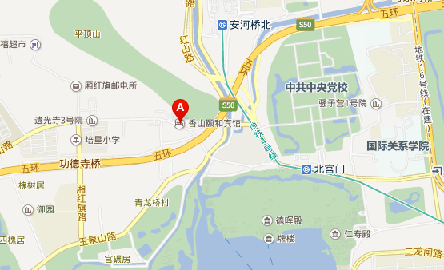
行车路线：
首都机场：出租车：打车约120元
地铁：机场快线到三元桥站，换乘地铁10号线到海淀黄庄站，换乘4号线北宫门站下车，A出站口出站后乘坐696、331、563、特5路公交车一站地，到军事科学院下车，往回走150米即到。
机场大巴：中关村线终点站下车后，换乘地铁或者出租车
公主坟线到友谊宾馆站下车，换乘地铁4号线或出租车。
北京西站：出租车：打车约50元
地铁：地铁9号线到国家图书馆站，换乘4号线到北宫门站下车，A出站口出站后乘坐696、331、563、特5路公交车一站地，到军事科学院下车，往回走150米即到。
北京南站：出租车：打车约80元
地铁：地铁4号线直接到北宫门站下车，A出站口出站后乘坐696、331、563、特5路公交车一站地，到军事科学院下车，往回走150米即到。
北京站：出租车：打车约90元
地铁：地铁2号线到宣武门站，换乘地铁4号线到北宫门站下，A出站口出站后乘坐696、331、563、特5路公交车一站地，到军事科学院下车，往回走150米即到。

